**Быковская (Жуковская) Магдалена (Bychowska Magdalena z Zukowskich)**

4 октября 1808 г – крещение дочери Зофии (НИАБ 937-4-32, лист 19, №25/1808-р).

**НИАБ 937-4-32:** Лист 19. **Метрическая запись №25/1808-р.**

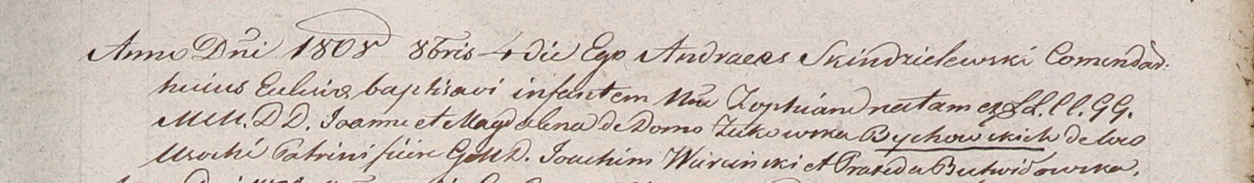

Дедиловичский костел Наисвятейшего Сердца Иисуса. 4 октября 1808 года. Метрическая запись о крещении.

Bychowska Zophia – дочь шляхтичей с деревни Усохи.

Bychowski Joann – отец.

Bychowska Magdalena z Zukowskich – мать.

Wiercinski Joahim – крестный отец, шдяхтич.

Butwiłowska Praxeda – крестная мать, шляхтянка.

Scindzelewski Andreas – ксёндз, комендант Дедиловичский.